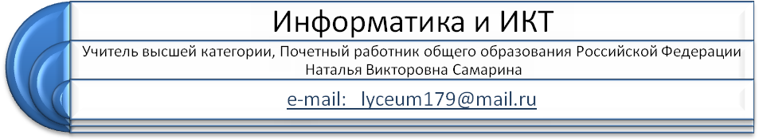
В 2009 году в лицей поступила коллекция цифровых образовательных ресурсов серии Открытая Информатика 3.0:
- Открытая информатика 3.0. Устройство компьютера
- Открытая информатика 3.0. Прикладные программы
- Открытая Информатика 3.0. Операционные системы
- Открытая информатика 3.0. Модели и процессы
- Подготовка к ЕГЭ. Информатика
Вся серия была установлена в компьютерных классах (после установки диск не требуется) и стала использоваться на уроках информатики и ИКТ в 8-11 классах.
Предлагаю Вашему вниманию пример урока, проведенного в лицее в 8 классе по теме «Долговременная память» с использованием мультимедийного издания «Открытая информатика 3.0. Устройство компьютера»
Тема урока «Долговременная память»
Цель урока:
- дать представление о долговременной (внешней) памяти компьютера
- познакомить с различными принципами записи и основными правилами эксплуатации;
- учить выбирать технические средства с учетом целесообразности их использования
Оборудование:
доска, компьютер, мультимедийный проектор, диск «Открытая информатика 3.0. Устройство компьютера», учебник Н. Д. Угриновича «Информатика и информационные технологии. 8 класс».
План урока
- Организационный момент.
- Объяснение нового материала. Лекция.
- Тест и ответы на контрольные вопросы с целью оценки усвоения материала.
- Практическая работа.
- Подведение итогов.
………………

Теоретические основы урока – объяснение нового материала
Дисковод – устройство, обеспечивающее запись и считывание информации.
Носитель – объект, на котором записана информация.
На этапе актуализации следует дать возможность учащимся самостоятельно привести примеры носителей информации, опираясь на свой опыт.
Далее необходимо ввести понятие «долговременная память», «носитель информации», охарактеризовать особенности видов памяти (при выключении компьютера вся информация в оперативной памяти стирается, а в долговременной остается).
Информация на носителе записана в двоичном коде, то есть в виде последовательности нулей и единиц. Физический принцип записи нулей и единиц может быть различным:
- магнитный – чередование намагниченных (1) и ненамагниченных (0) участков;
- оптический – чередование участков с различной отражающей способностью.
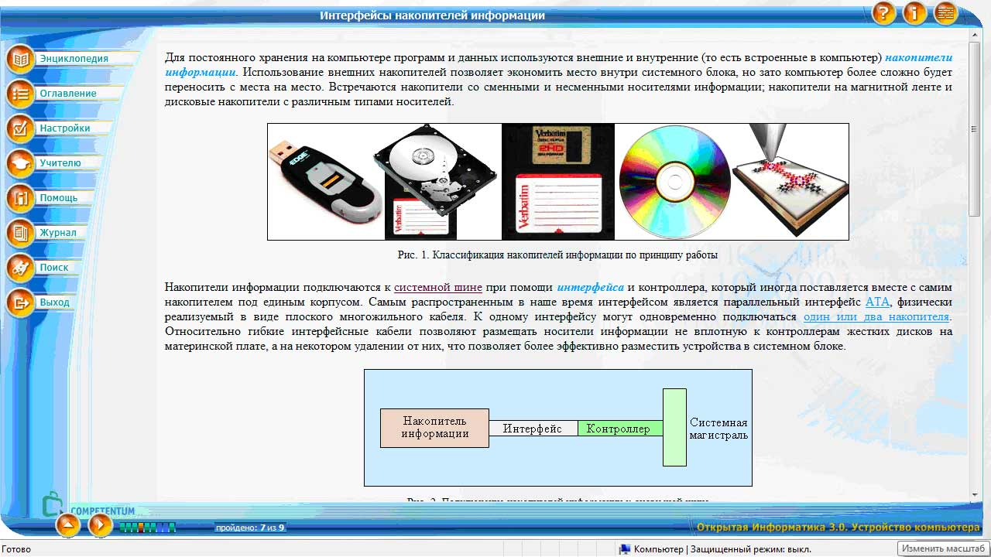
Гибкий магнитный диск (дискета) – магнитный принцип записи. Информация расположена на концентрических дорожках. Информационная емкость 1, 44 Мбайт. В настоящее время из выходят из употребления. Принцип работы дисковода со вставленной в него дискетой похож на принцип работы жесткого диска.
Жесткий магнитный диск (винчестер) – магнитный принцип записи. В металлическом корпусе заключено несколько тонких металлических дисков.
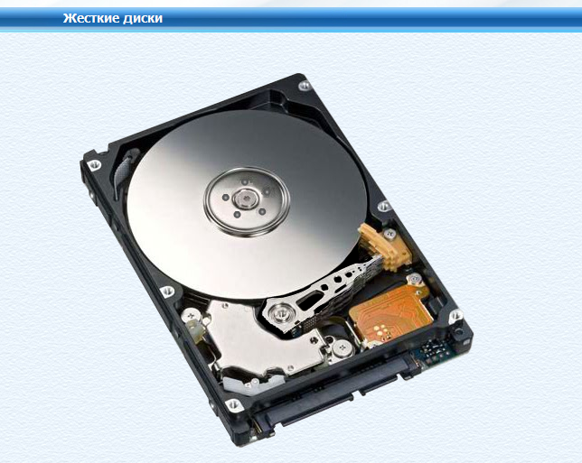
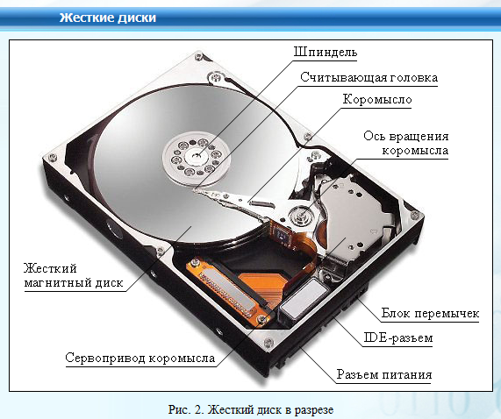
Для записи или считывания информации магнитная головка дисковода устанавливается на определенную концентрическую дорожку диска и производится запись или считывание информации Сверхминиатюрные магнитные головки могут записывать или считывать информацию с сотен тысяч концентрических дорожек, поэтому информационная емкость жестких дисков очень велика и может достигать 1 терабайта.
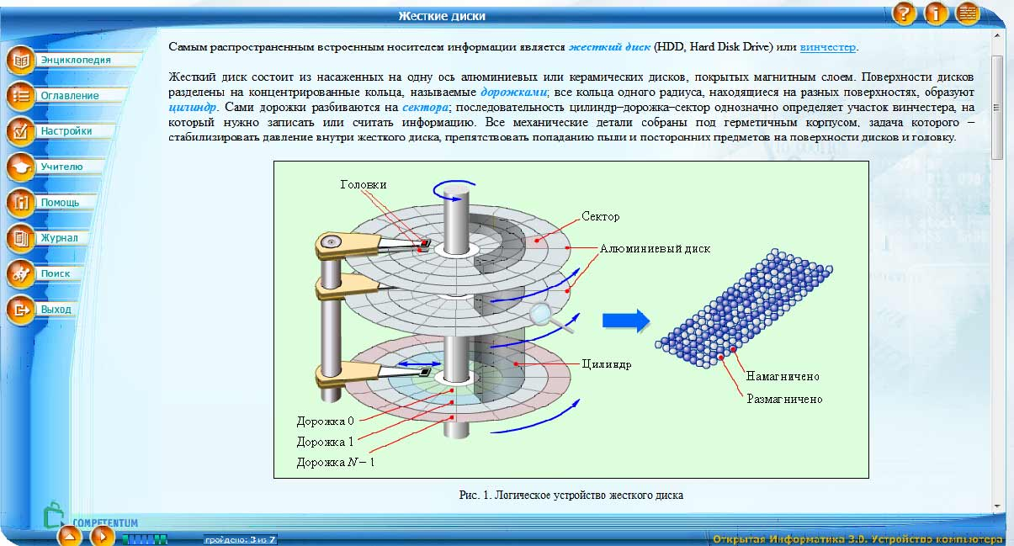
Далее можно продемонстрировать анимированную модель жесткого диска как на этапе записи,
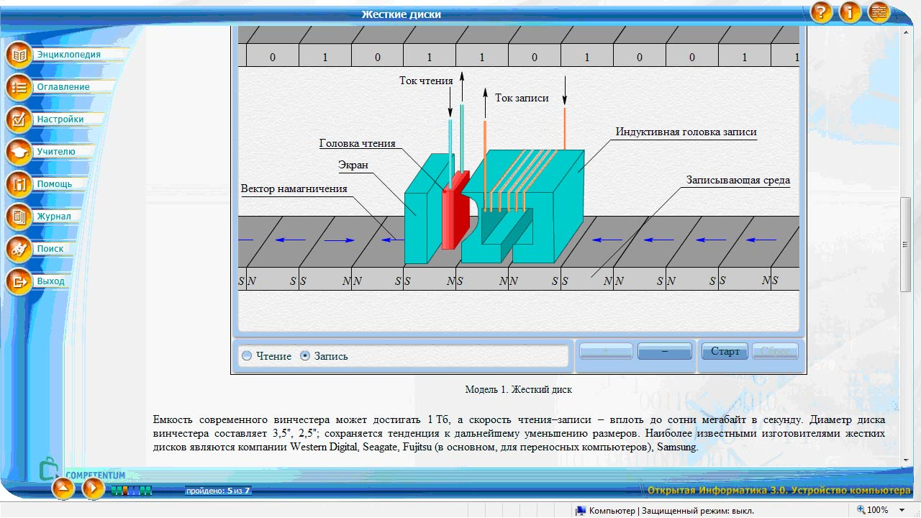

так и считывания информации.

Оптические дисководы и диски.

Рассматриваем анимированную модель оптического дисковода
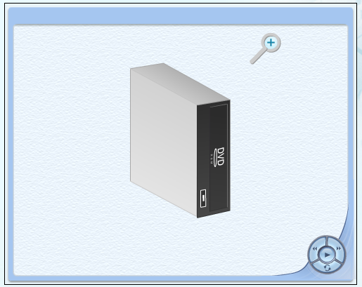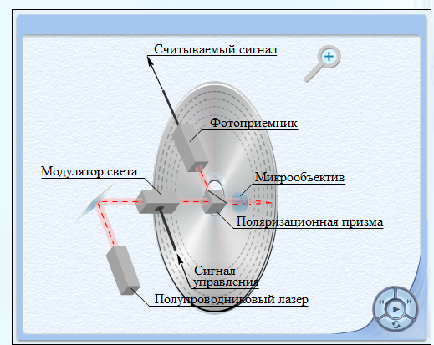

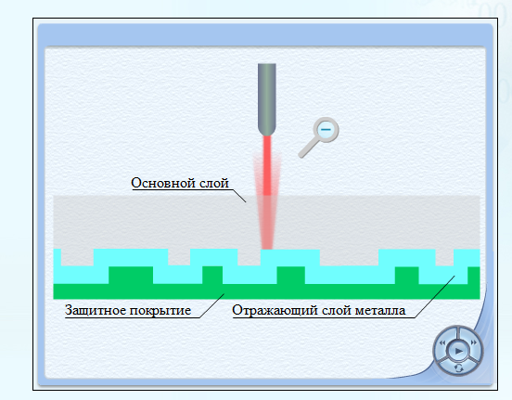
В оптических дисководах используется оптический принцип записи и считывания информации. Информация на оптическом диске хранится на одной спиралевидной дорожке, идущей от центра диска к периферии и содержащей чередующиеся участки с плохой и хорошей отражающей способностью. Демонстрируется анимационная модель.

Существует несколько типов оптических дисков:
CD-диски –для записи и считывания информации с них используется инфракрасный лазер, на CD-диск может быть записано до 700 Мбайт информации;
DVD-диски – имеют значительно большую информационную емкость, чем СD-диски, так как для записи и считывания информации с них используется лазер с меньшей длиной волны и оптические дорожки на них имеют меньшую толщину и размещены более плотно. На одной стороне DVD-диска умещается 4,7 Гбайт информации, но бывают диски двухслойные, тогда объем может достигать 8,5 Гбайт.

В последние годы на рынок поступили оптические диски HD DVD и Blu-Ray, информационная емкость которых в 3-5 раз превышает информационную емкость DVD-дисков за счет использования синего лазера с примерно в два раза меньшей длиной волны.

Следует обратить внимание учащихся на запись характеристик компьютера в сокращенном виде и выделить из этой записи характеристики жесткого диска и информацию о наличии дисковода. Например, Intel Celeron 700MHz / 128 Mb /Hdd 250 Gb /CD RW /DVD.

Энергонезависимая память. (карты flash-памяти и flash-диски) не имеют движущихся частей и не требуют подключения к источнику питания.

Для общего представления демонстрируется анимированная модель работы флэш-памяти.

Информационная емкость flash-памяти достигает 16 Гбайт. Карты flash-памяти представляют собой БИС памяти, помещенную в миниатюрный плоский корпус. Для записи и считывания с карт памяти используются специальные адаптеры, которые могут быть встроены в мобильные устройства или подключаются к настольным компьютерам с помощью USB-разъема.
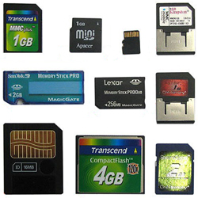

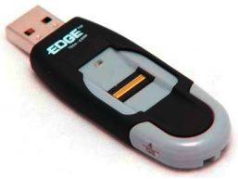
Flash-диск представляет собой БИС памяти, помещенную в миниатюрный корпус. Flash-диск подключается к USB-разъему компьютера.

Далее с помощью тестов проводится первичная проверка понимания
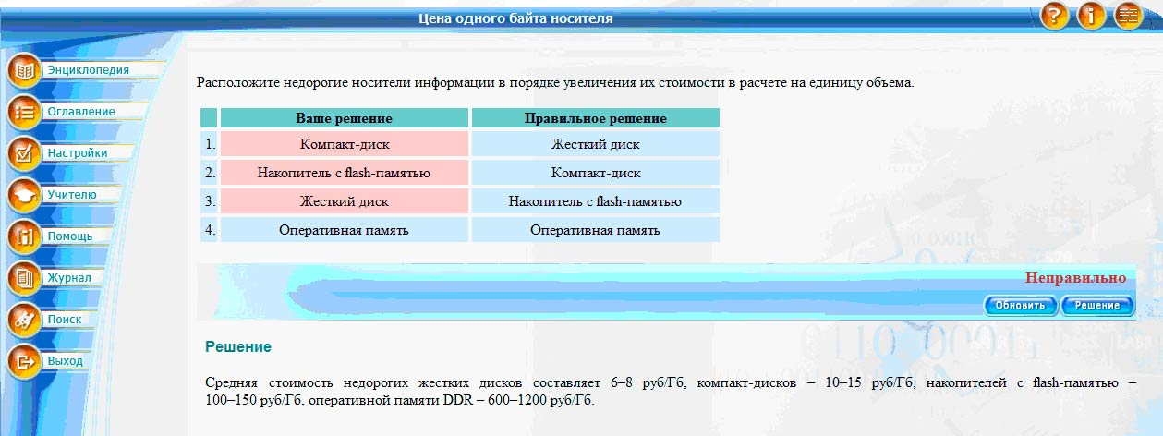

Затем учащиеся отвечают на контрольные вопросы на с.49-50.

Далее учащиеся в качестве закрепления самостоятельно (можно с комментариями) начинают заполнять в тетради таблицу «Носители информации» (з.2.2 стр. 50)

Носитель | Принцип записи | Максимальная информационная емкость | Опасные воздействия
Дискета | Магнитный (намагничено/не намагничено) | 1,44 Мб | Оберегать от высоких температур, магнитных полей
Жсткий диск | Магнитный (намагничено/не намагничено) | до 1 Тбайта | Оберегать от механических повреждений
CD/DVD | Оптический (разные способы отражения) | 700 Мб/  до 8,5 Гбайт | Оберегать от загрязнений и царапин
Flash | Микросхемы (БИС) | до 16 Гбайт | Оберегать от неправильного отключения

Д/з. §2.2.5. Определите информационную емкость винчестера на домашнем компьютере, заполните в таблице столбец «Опасные воздействия»

Литература:
- Информатика и ИКТ-8. Базовый курс. Учебник для 8 класса. /Н.Д.Угринович – М.: Бином. Лаборатория Базовых знаний. 2009.
- Преподавание курса «Информатика и ИКТ» в основной и старшей школе.Автор : Угринович Н. Д. Методическое пособие Предмет : информатика Класс : 8 , 9 , 10 , 11 Издательство : БИНОМ.
- Мультимедийное издание «Открытая информатика 3.0. Устройство компьютера»

